**专题：动能定理的应用（二）**

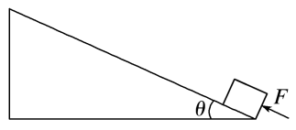1.如图所示，用平行于斜面的推力*F*，使质量为*m*的物体(可视为质点)从倾角为*θ*的光滑固定斜面的底端，由静止向顶端做匀加速运动．当物体运动到斜面中点时，撤去推力，物体刚好能到达顶端，重力加速度为*g*，则推力*F*为(　　)

A．2*mg*sin *θ* B．*mg*(1－sin *θ*)

C．2*mg*cos *θ* D．2*mg*(1＋sin *θ*)

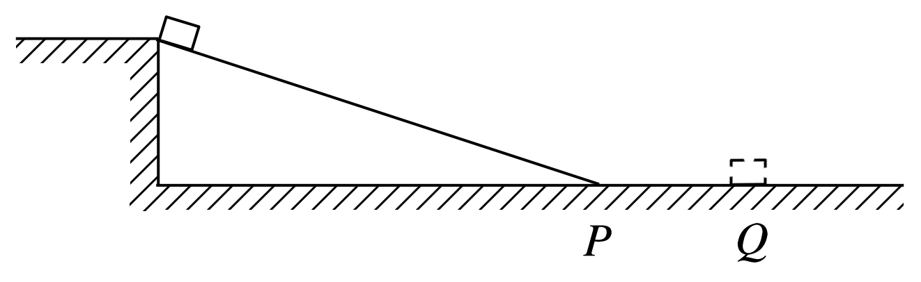2.如图，一薄木板斜放在高度一定的平台和水平地板上，其顶端与平台相平，末端置于地板的*P*处，并与地板平滑连接．将一可看成质点的滑块自木板顶端无初速度释放，滑块沿木板下滑，接着在地板上滑动，最终停在*Q*处．滑块与木板及地板之间的动摩擦因数相同．现将木板截短一半，仍按上述方式放在该平台和水平地板上，再次将滑块自木板顶端无初速度释放，则滑块最终将停在(　　)

A．*P*处 B．*P*、*Q*之间

C．*Q*处 D．*Q*的右侧

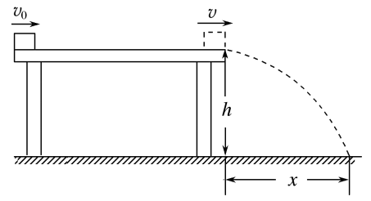3.如图所示，质量为0.1 kg的小物块在粗糙水平桌面上以初速度*v*0滑行4 m后以3.0 m/s的速度飞离桌面，最终落在水平地面上，已知小物块与桌面间的动摩擦因数为0.5，桌面高0.45 m，若不计空气阻力，取*g*＝10 m/s2，则(　　)

A．小物块的初速度是5 m/s

B．小物块的水平射程为1.2 m

C．小物块在桌面上克服摩擦力做8 J的功

D．小物块落地时的动能为0.9 J

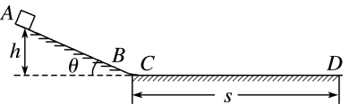4.如图所示，*ABCD*是一条长轨道，其中*AB*段是倾角为*θ*的固定斜面，*CD*段是水平的，*BC*段是与*AB*段和*CD*段都相切的一小段圆弧，其长度可以忽略不计．一质量为*m*的小滑块在*A*点从静止释放，沿轨道滑下，最后停在*D*点，*A*点和*D*点的位置如图4所示，现用一沿轨道方向的力推滑块，使它缓慢地由*D*点回到*A*点，设滑块与轨道间的动摩擦因数为*μ*，重力加速度为*g*，则推力对滑块做的功等于(　　)

A．*mgh* B．2*mgh* C．*μmg*(*s*＋) D．*μmg*(*s*＋*h*cos *θ*)

5．如图，某游乐场的滑梯可以视为由上、下两段高均为*h*，与水平面倾角分别为45°和37°的滑道组成．质量为*m*的小朋友从滑梯顶端由静止开始自由下滑，经过上、下两段滑道后，恰好静止于滑道的底端．已知上、下两段滑道与小朋友之间的动摩擦因数相同．不计小朋友在两段滑道交接处的能量损失，sin 37°＝0.6，cos 37°＝0.8.重力加速度为*g*.求：

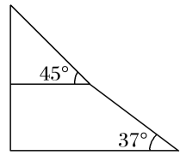(1)小朋友在滑梯上滑动时与滑梯之间的动摩擦因数*μ*；

(2)小朋友在滑梯上下滑的最大速度．

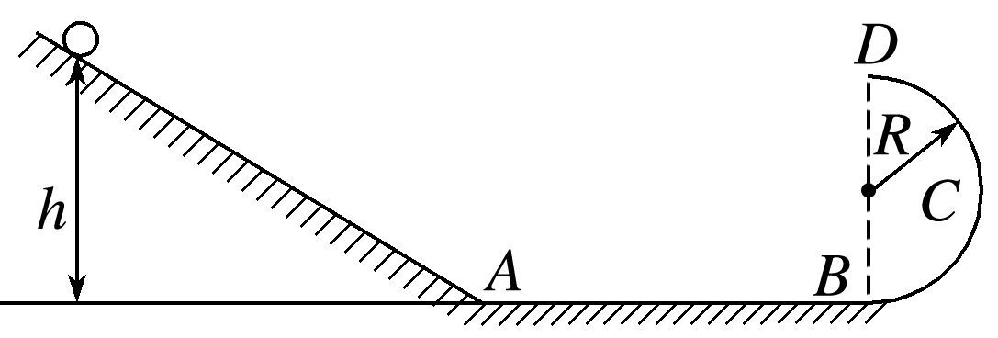6．如图所示，质量*m*＝0.1 kg的金属小球从距水平面高*h*＝2.0 m的光滑斜面上由静止开始释放，运动到*A*点时无能量损耗，水平面*AB*是长2.0 m的粗糙平面，与半径为*R*＝0.4 m的光滑的半圆形轨道*BCD*相切于*B*点，其中半圆形轨道在竖直平面内，*D*为轨道的最高点，小球恰能通过最高点*D*，求：(*g*＝10 m/s2)

(1)小球运动到*A*点时的速度大小；

(2)小球从*A*运动到*B*的过程中摩擦阻力所做的功；

(3)小球从*D*点飞出后落点*E*(图中未画出)与*B*的距离．

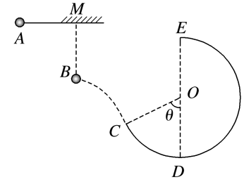7.如图所示，一长*L*＝0.45 m、不可伸长的轻绳上端悬挂于*M*点，下端系一质量*m*＝1.0 kg的小球，*CDE*是一竖直固定的圆弧形轨道，半径*R*＝0.50 m，*OC*与竖直方向的夹角*θ*＝60°，现将小球拉到*A*点(保持绳绷直且水平)由静止释放，当它经过*B*点时绳恰好被拉断，小球平抛后，从圆弧形轨道的*C*点沿切线方向进入轨道，刚好能到达圆弧形轨道的最高点*E*，重力加速度*g*取10 m/s2，不计空气阻力，求：

(1)小球到*B*点时的速度大小；

(2)轻绳所受的最大拉力大小；

(3)小球在圆弧形轨道上运动时克服阻力做的功．

8．如图所示，质量*m*＝0.1 kg的小球从距地面高*H*＝5 m处自由下落，到达地面恰能沿凹陷于地面的半圆形槽壁的右端圆弧切入，半圆槽半径*R*＝0.4 m．小球到达槽最低点时速率为10 m/s，并继续沿槽壁运动直到从槽左端边缘竖直向上飞出……，如此反复，设小球在槽壁运动时受到的摩擦力大小恒定不变，不计空气阻力及小球与槽壁口接触时的能量损失，(取*g*＝10 m/s2)．求：

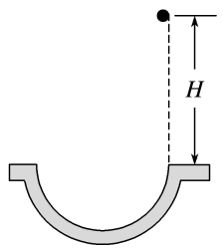(1)小球第一次离槽上升的高度*H*1；

(2)小球最多能飞出槽外的次数．

9.如图所示，水平轨道*BC*的左端与固定的光滑竖直四分之一圆弧轨道相切于*B*点，右端与一倾角为*θ*＝30°的光滑固定斜面轨道在*C*点平滑连接，物体经过*C*点时速率不变．斜面顶端固定一轻质弹簧，一质量为*m*＝2 kg的滑块(可看成质点)从圆弧轨道的顶端*A*点由静止释放，经水平轨道后滑上斜面轨道并压缩弹簧，第一次可将弹簧压缩至*D*点．已知光滑圆弧轨道的半径*R*＝5.0 m，水平轨道*BC*长*L*＝3.0 m，滑块与水平轨道之间的动摩擦因数*μ*＝0.5，光滑斜面轨道上*CD*长*s*＝3.0 m，*g*取10 m/s2，求：

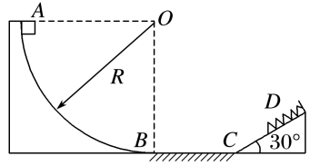(1)滑块第一次经过*B*点时对轨道的压力；

(2)整个过程中弹簧具有的最大弹性势能；

(3)滑块最后停止的位置距*B*点的距离．